GIUBIASCO

idyllisches 2-Zimmer-Rustico

mit Merlot-Rebberg und herrlicher Aussicht

………………………………..……………………………………………..…………..……………..…..……..……….

bel rustico di 2 locali

con vigneto di merlot e bellissima vista

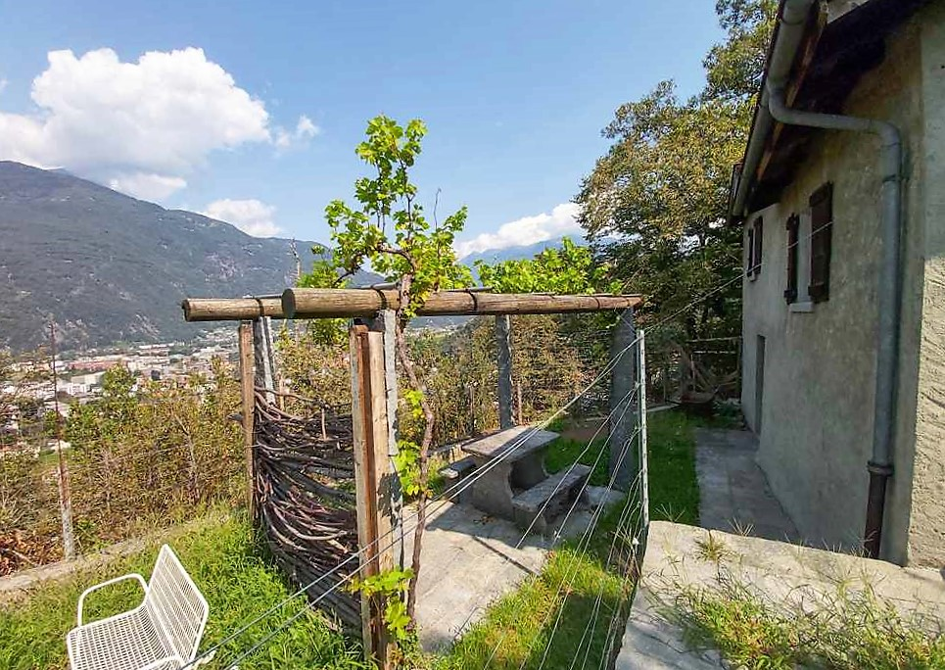

4180/3530
Fr. 160‘000.--

Standort | Umgebung
Eckdaten | Ausstattung

Grundstücksfläche: ca. 3183 m2
Wohnfläche: ca. 43 m2
Lokal: 2
Zustand: fair
Wasser: ja
Strom: 50 m entfernt anschließbar
Zweites Haus: ja
Parkplätze: öffentlicher Parkplatz 300 m²

6512 Giubiasco, Str. Ronchi Novelli

Region: Bellinzona
Lage: sehr sonnig und ruhig
Aussicht: schöne Aussicht über das Tal
Schulen: in Giubiasco
Einkauf: in Giubiasco
öffentlicher Verkehr: 2 km
Distanz nächste Stadt: 3,5 km
Distanz Autobahn: 5 km

Beschreibung

Dieses 2-Zimmer-Ferienhaus befindet sich in sehr sonniger und ruhiger Lage in Ronchi Novelli, in Richtung Val Morobbia oberhalb von Giubiasco.
Das Anwesen umfasst ein Bauernhaus mit angrenzendem Ackerland von 2739 m2 mit bereits begonnenem Anbau von Reben (hauptsächlich Merlot-Trauben und einige amerikanische).
Das Bauernhaus soll aufgefrischt werden, mit der Möglichkeit der Erweiterung. Die Inneneinrichtung ist rustikal, wie der Stil des Hauses. Der Haupteingang umfasst ein Wohnzimmer mit Kamin und Küche/Essbereich sowie ein Schlafzimmer. Der andere Eingang führt zu zwei geräumigen Kellern.
Das Wasser ist bereits an die städtische Leitung angeschlossen. Strom ist in einer Entfernung von 50 Metern vom Bauernhaus leicht angeschlossen. Außerhalb des Hauses befindet sich ein Ruhebereich mit Terrasse.
Vom Grundstück genießen Sie einen schönen Blick über das Morobbia-Tal bis hin zu Giubiasco. Hier finden Sie noch die Ruhe eines romantischen Tals, inmitten unberührter Natur.
Auch im Winter ist das Rustico mit dem Auto gut erreichbar. Der nächste Parkplatz befindet sich etwa 300 m oberhalb der Unterkunft.
In 7 Minuten erreichen Sie das Zentrum von Giubiasco mit Bahnhof, Geschäften und Schule.
Die Autobahn A2 ist nur 5 km von der Unterkunft entfernt. Bellinzona ist in 15 Minuten mit dem Auto erreichbar. Die Städte Lugano und Lugano mit ihren Seen sind 30 Minuten entfernt.

……………………………………………………………………………………………………………...

Highlights

- sehr sonnige und ruhige Lage mit schöner Aussicht
- Merlot und amerikanischer Weingarten bereits kultiviert
- mit Erweiterungsmöglichkeit
- Zufahrt 300 m von der Unterkunft entfernt
- ausgezeichnete Autobahn-/ÖPNV-Anbindung

Ubiciazione

Informazione sull'immobile

Spazio terreno: circa 3183 m2
Spazio abitabile: circa 43 m2
Locali: 2
Condizioni: discrete
Acqua: si
Elettricità: allacciabile a 50 m di distanza
Seconda casa: sì
Posti auto: parcheggio pubblico a 300 m

6512 Giubiasco, Str. Ronchi Novelli

Regione: Bellinzona
Posizione: molto soleggiata e tranquilla
Vista: bella vista sulla valle
Scuole: a Giubiasco
Acquisti: a Giubiasco
Trasporto pubblico: 2 km
Distanza prossima città: 3,5 km
Distanza autostrada: 5 km

Descrizione dell’immobile

Questo rustico di 2 locali si trova in una posizione molto soleggiata e tranquilla a Ronchi Novelli, in direzione di Val Morobbia sopra a Giubiasco.
La proprietà comprende una cascina con annesso terreno agricolo di 2739 m2 con coltivazione già avviata di viti (maggiormente uva merlot e un po’ di americana).
La cascina è da rinfrescare, con eventuale possibilità di ampliamento.
L’arredamento interno è rustico, come lo stile della casa. L’ingresso principale comprende un soggiorno con camino e cucina/zona pranzo ed una camera.
L’altro ingresso porta a due spaziose cantine.
L’acqua è già allacciata alla condotta comunale. L’energia elettrica è facilmente allacciabile a distanza di 50 metri dalla cascina. All’esterno dalla casa c’è una area relax con patio.
Dalla proprietà si gode di una bella vista sulla valle Morobbia fino a Giubiasco. Qui si trova ancora la tranquillità di una romantica valle, in mezzo ad una natura intatta.
Il Rustico è facilmente raggiungibile in auto anche d’inverno. Il parcheggio più vicino si trova a circa 300 metri sopra la proprietà.
In 7 minuti si può raggiungere il centro di Giubisco con la stazione dei treni, i negozi e la scuola.
L’autostrada A2 dista a soli 5 km dalla proprietà. Bellinzona è raggiungibile in 15 minuti di macchina e Lugano e Locarno con i laghi in 30 minuti.

Highlights

- posizione molto soleggiata e tranquilla con bella vista
- vigneto di uva merlot e americana già coltivato
- con possibilità di ampliamento
- strada carrabile a 300 m dalla proprietà
- ottimo collegamento autostradale/mezzi pubblici

Eingang, Wohn-/Essraum mit Küche entrata, soggiorno/pranzo e cucina

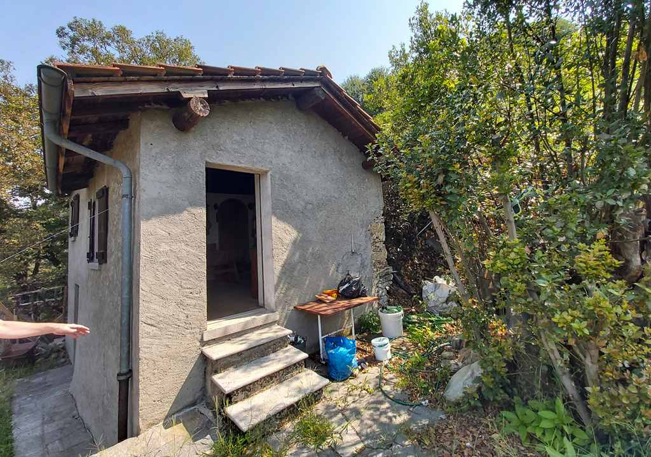
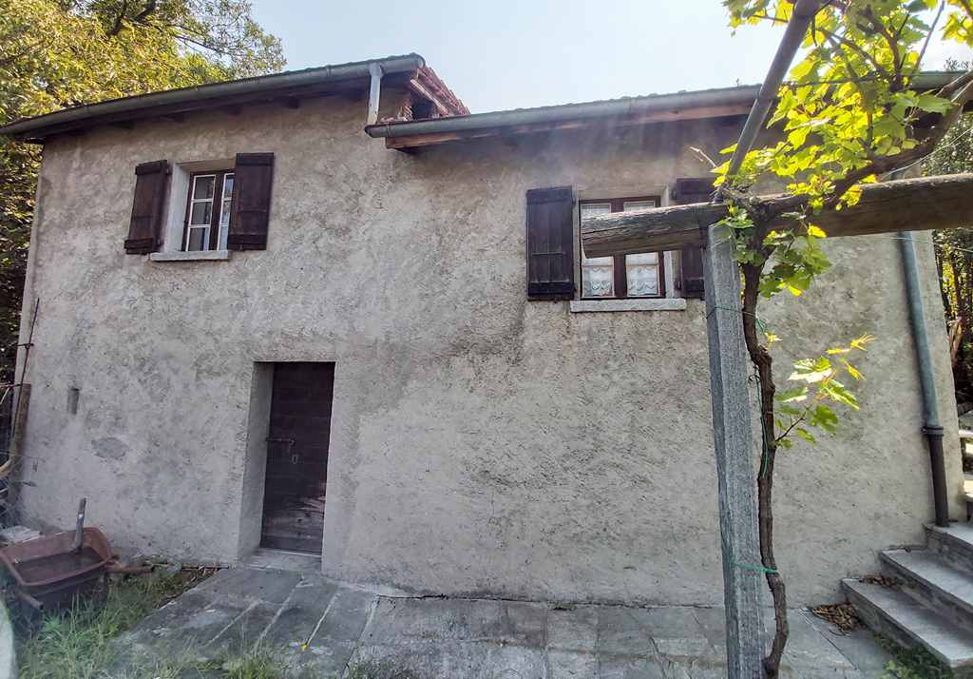

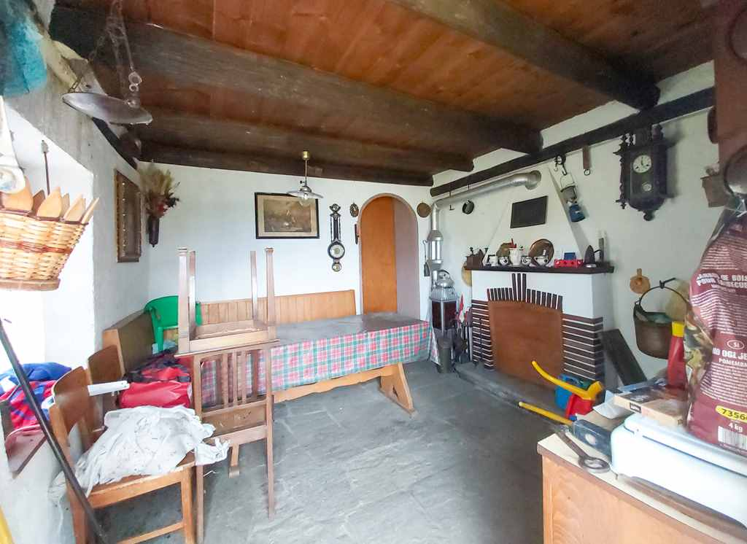
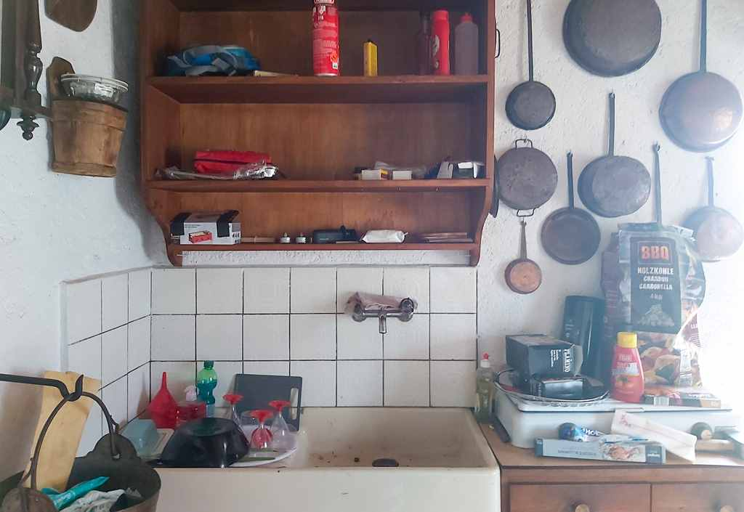

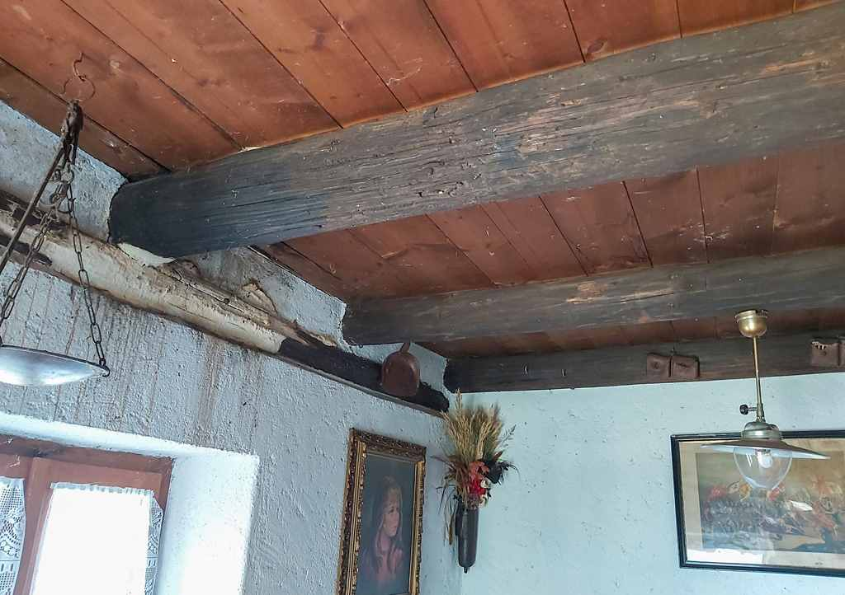
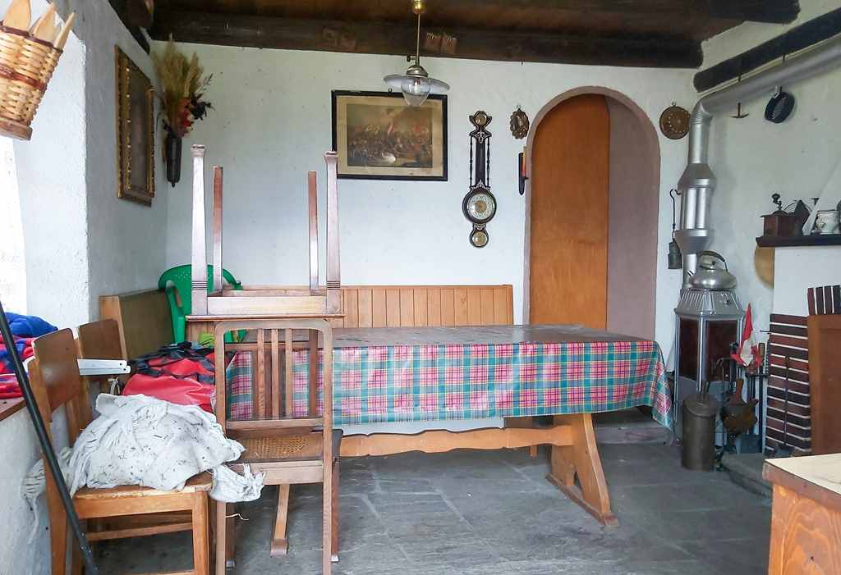

2 Kellerräume, Pergola und Aussicht 2 cantine, pergola e vista

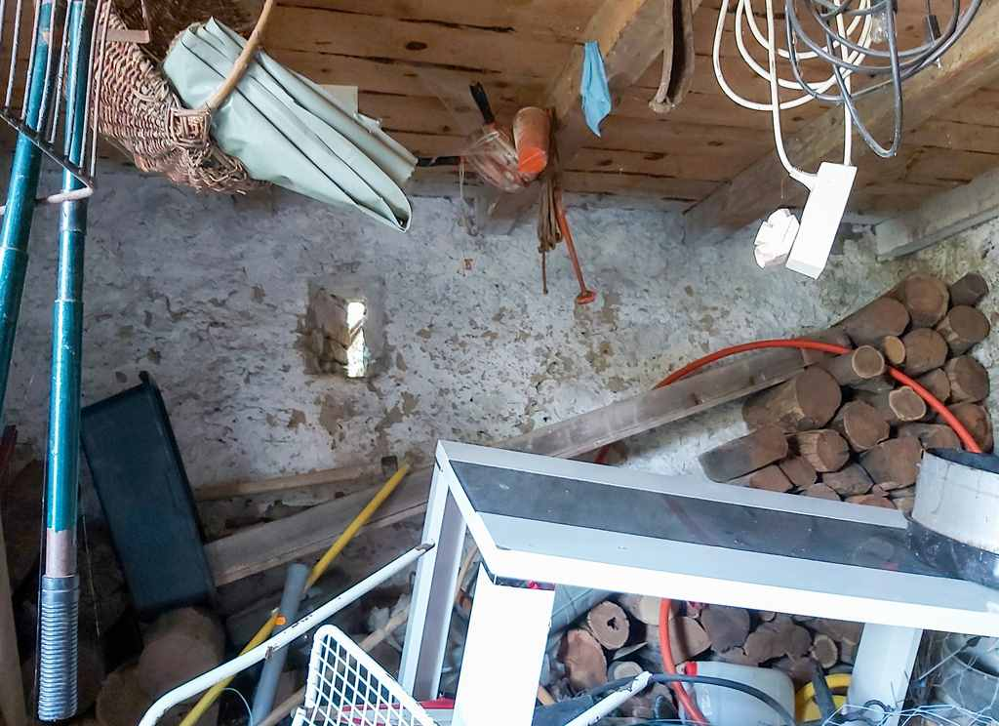
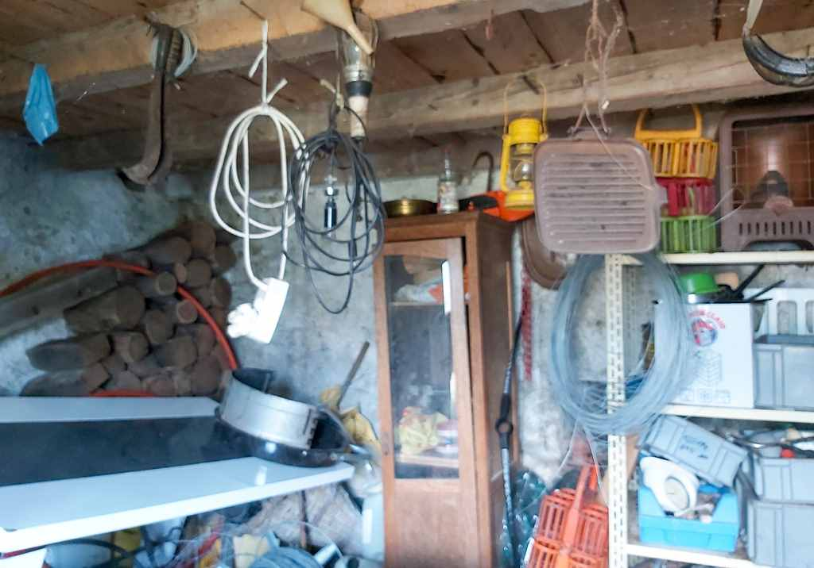

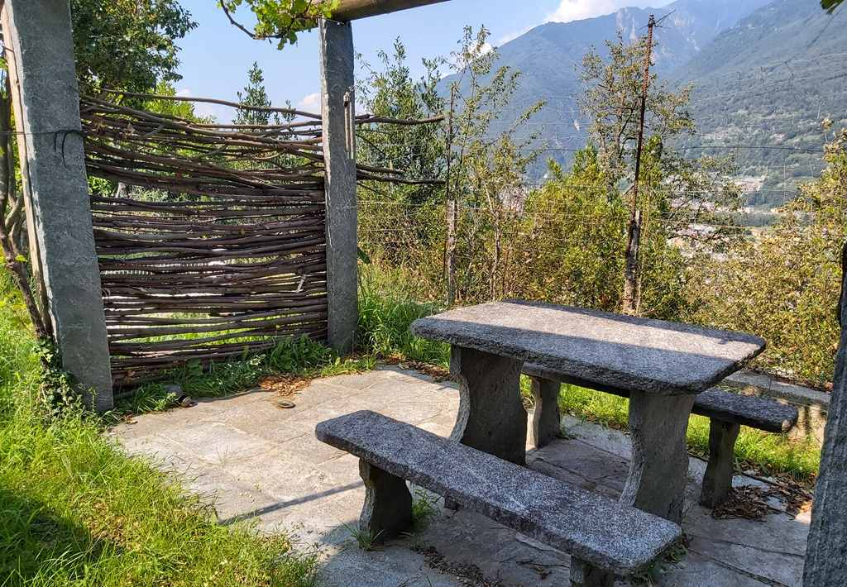
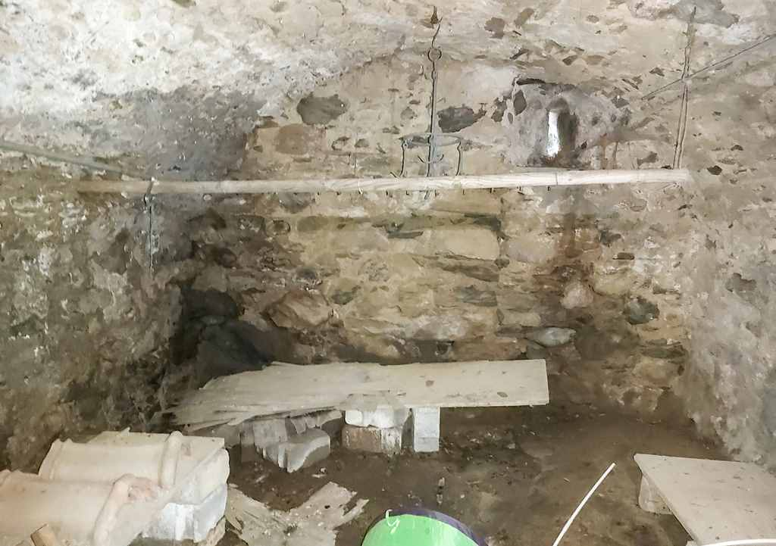

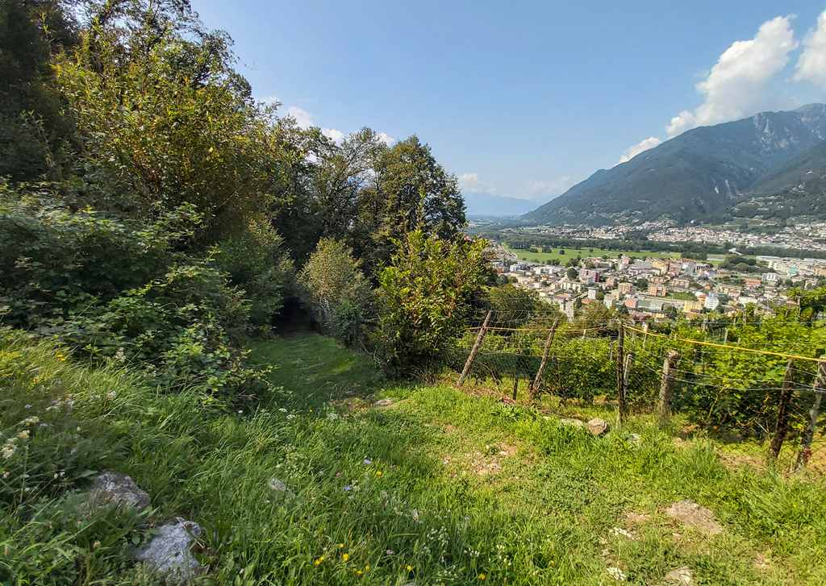
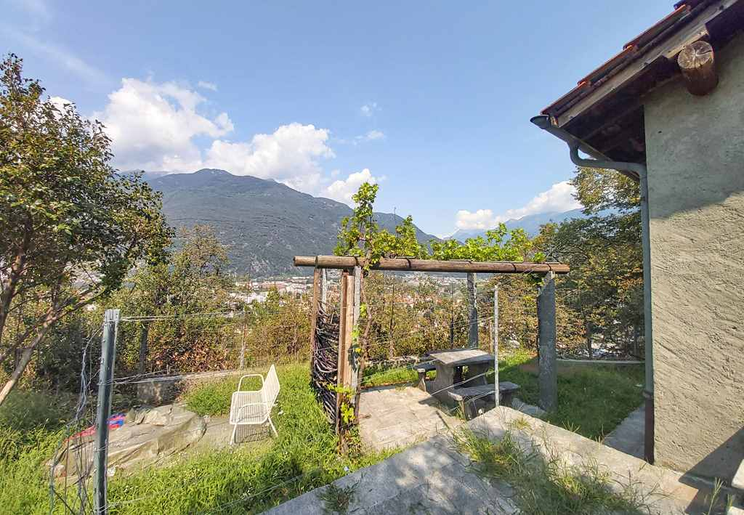

Rebberg und Aussicht vigneto e vista

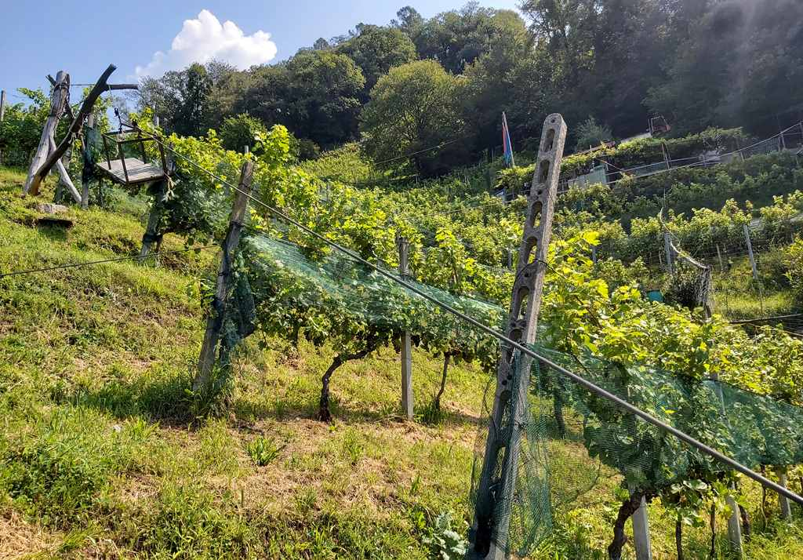
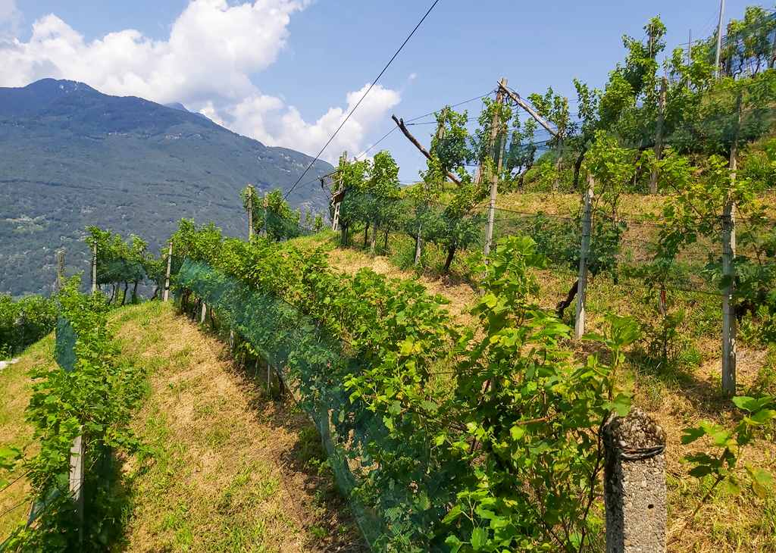

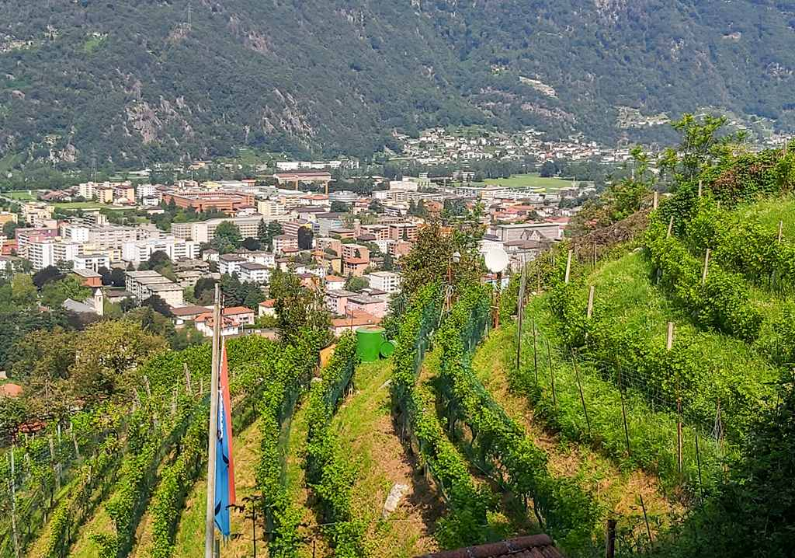
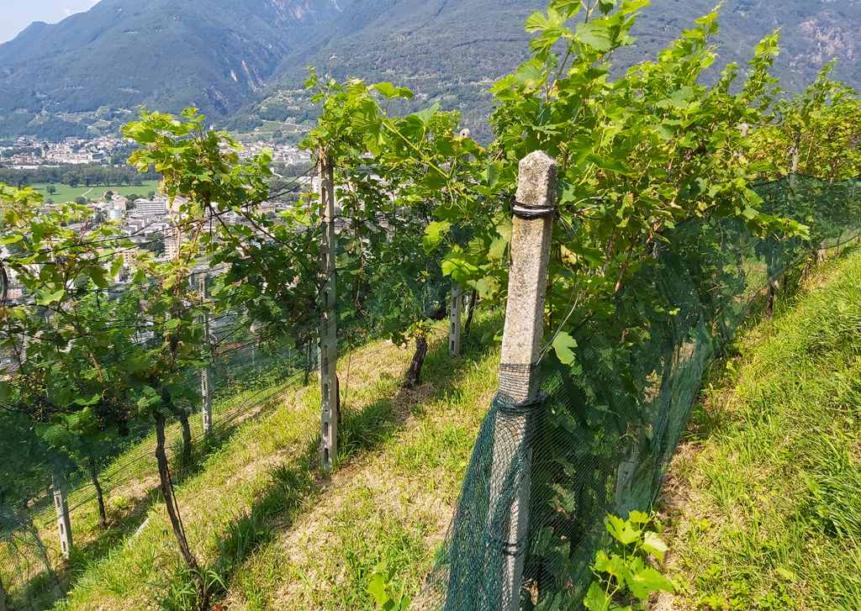

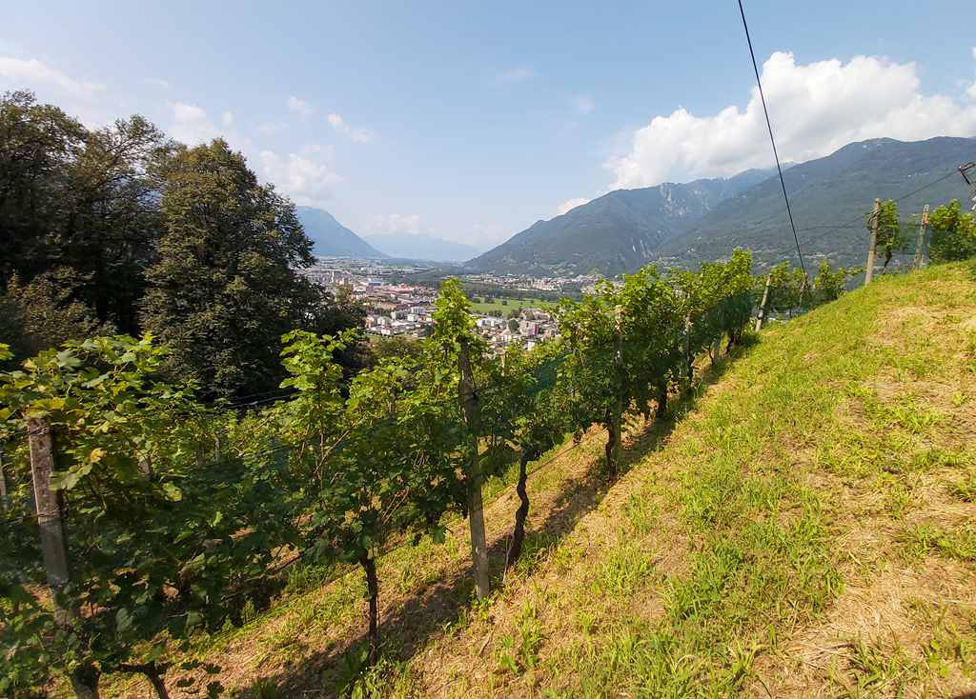
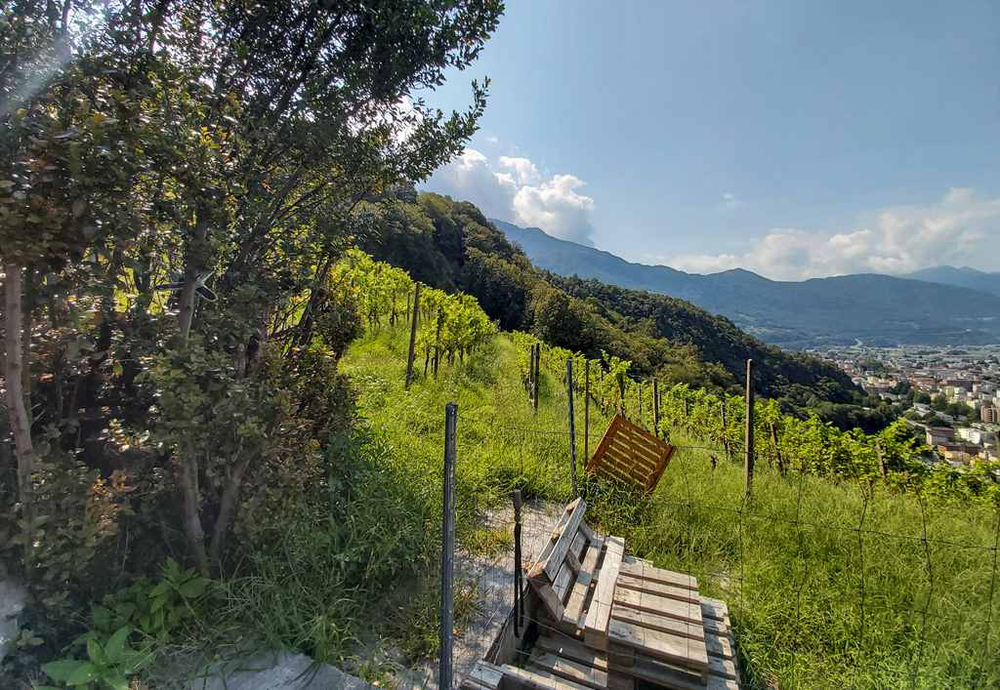

Rebberg und Aussicht vigneto e bella vista

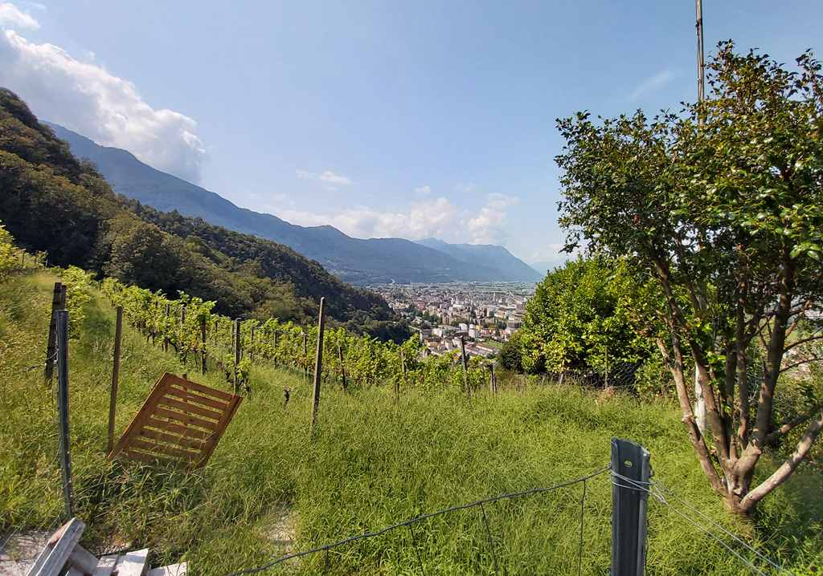
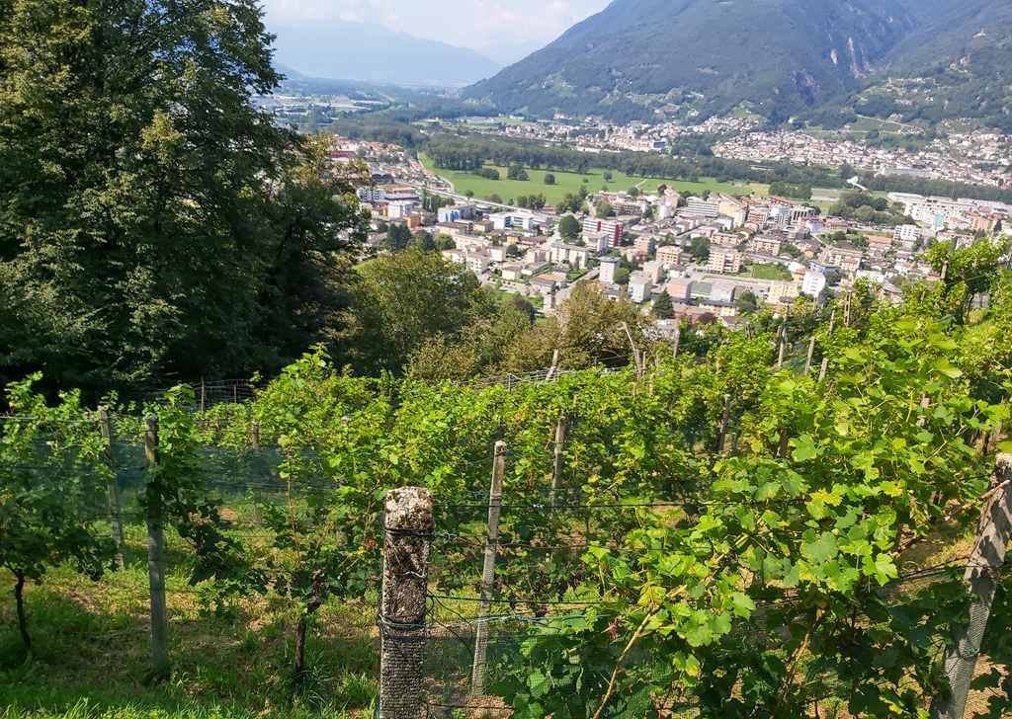

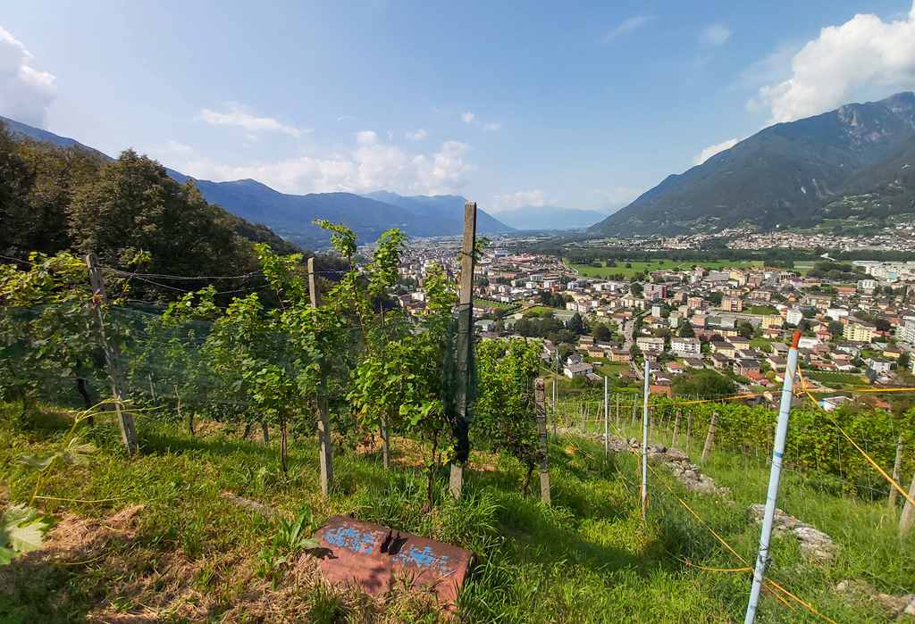
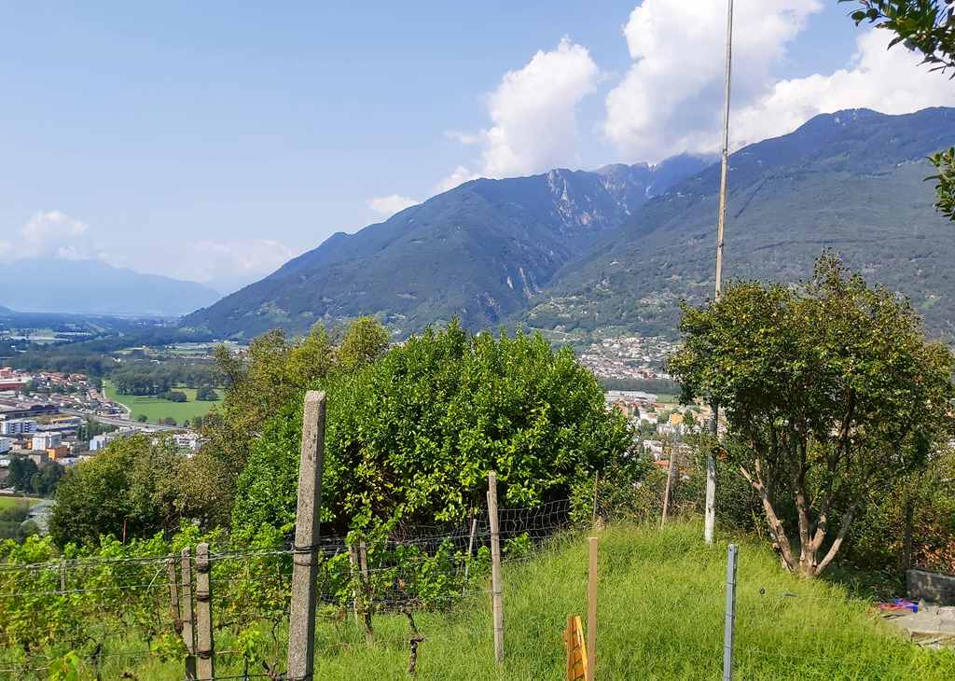

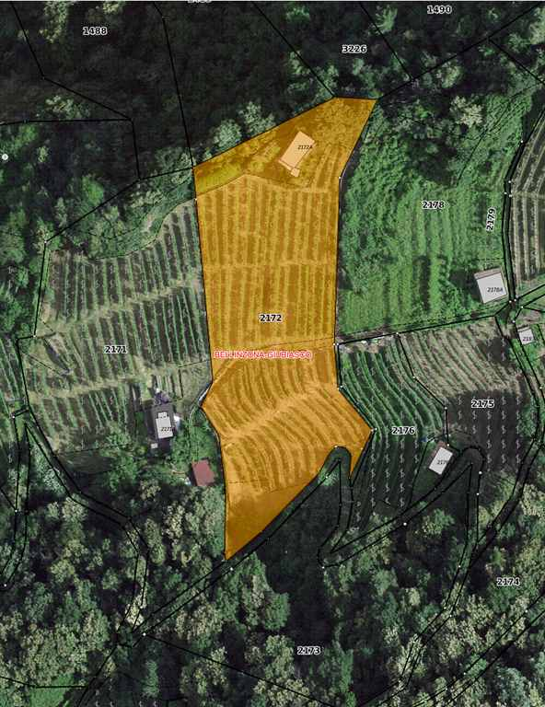

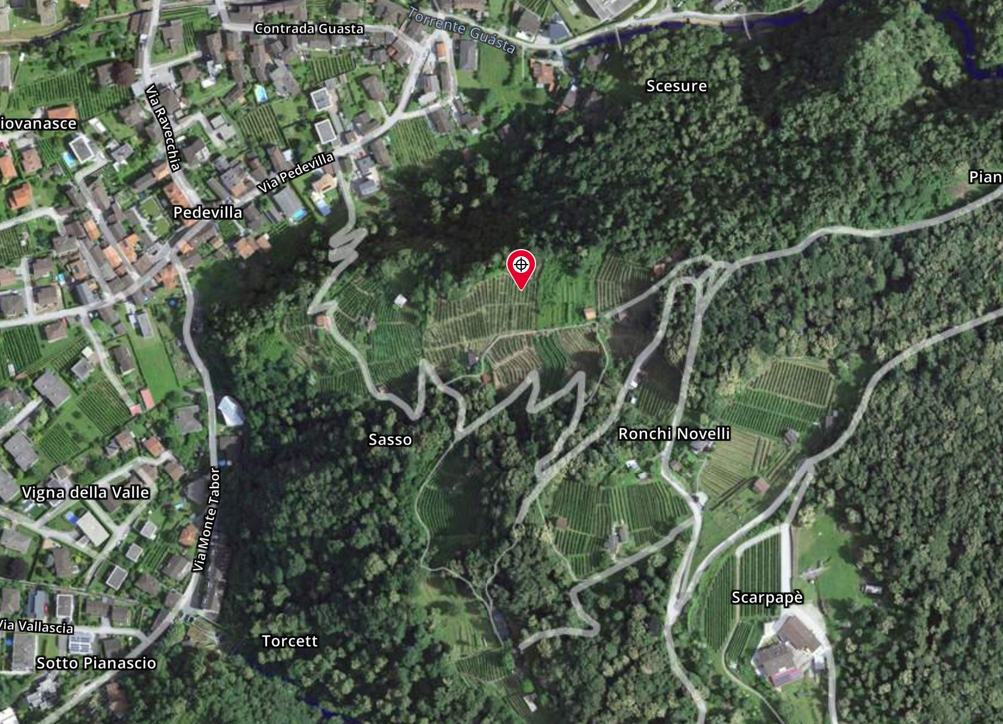

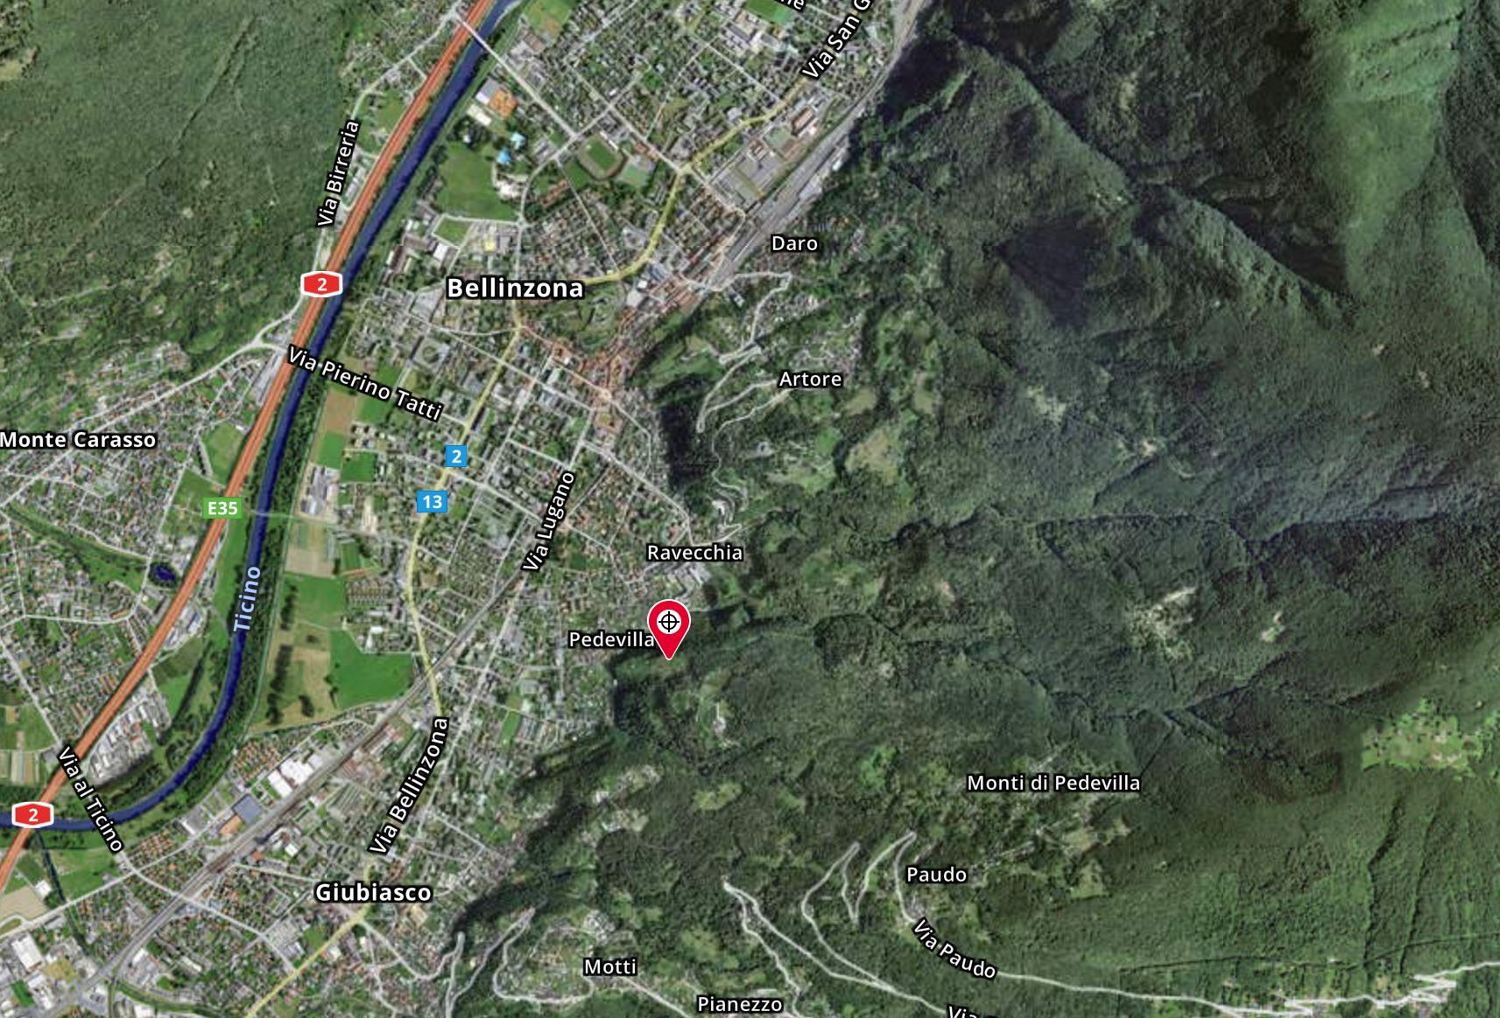

TICINO | Ascona

TICINO | Giubiasco

